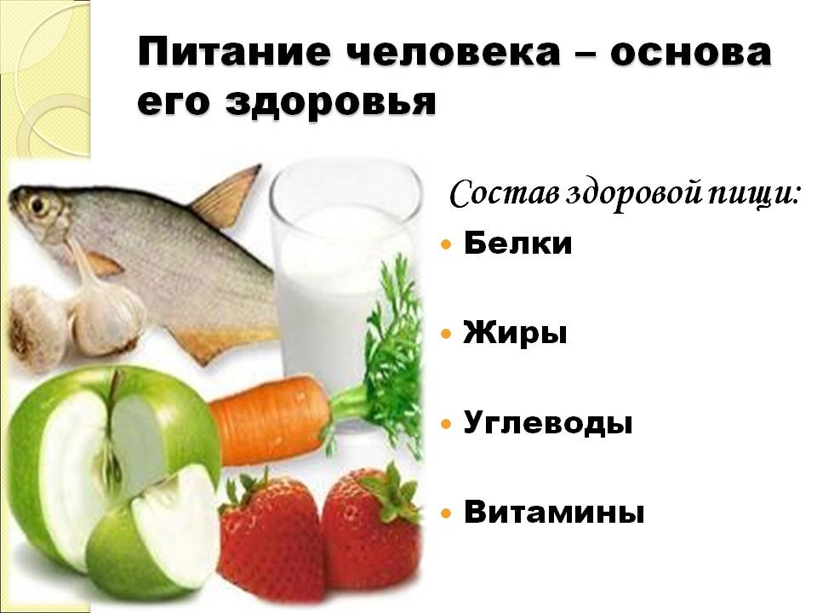

**БЕЛКИ**

Белок, наравне с жирами и углеводами, является макронутриентом и служит основным стройматериалом нашего организма. Если углеводы – это наше топливо, то белок – это наиважнейший структурный элемент, который образуется с помощью скрепления аминокислот органическими соединениями.

Человеческому организму белок требуется в качестве источника аминокислот, которые при определенных условиях могут быть переработаны в углеводы и использованы как топливо.

ИСТОЧНИКИ БЕЛКА

Самые известные источники белка – это продукты животного происхождения. Однако не все из них одинаково полезны для организма.

**Мы рекомендуем следующие источники белка:**

— **Мясо:**

* белое мясо: куриная/индюшачья грудка, другие части без кожи
* нежирная свинина
* говядина

— **Молочные продукты (низкопроцентные):**

* творог
* йогурты
* сыры до 22 гр жира на 100 гр

— **Растительные источники:**

* соевые бобы тофу
* киноа
* бобовые (маш, фасоль, нут, чечевица, горох)

— **Морепродукты** (лосось, креветки, тунец)  
— **Яйца**  
— **Семена** (чиа, кунжут, ячмень) и орехи

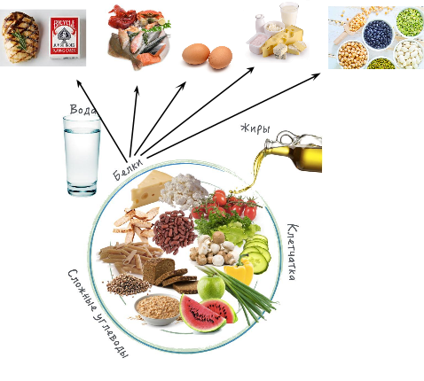

НЕЗАМЕНИМЫЕ АМИНОКИСЛОТЫ

Белки содержат в своем составе 20 основных аминокислот, 8 (10) из которых классифицируются как незаменимые (то есть единственный их источник – пища), в то время как остальные могут быть синтезированы в организме человека.

Использование и назначение аминокислот будет зависеть от самой аминокислоты и от потребности организма. Часть аминокислот необходима для снабжения энергией определенных органов. Так например, глутамин нужен для эффективного функционирования тонкой кишки и впитывания различных нутриентов. А триптофан и фенилаланин – ключевые элементы в производстве различных гормонов, регулирующих сон, питание, функции тиреоидной железы и нервной системы.

|  |
| --- |
| https://sektascience.files.wordpress.com/2015/02/mark.png?w=40&h=39 Незаменимые аминокислоты: лизин, лейцин, изолейцин, метионин, фенилаланин, треонин, триптофан, валин, гистидин и аргинин. |

ТИПЫ БЕЛКОВ

Белки обычно делят на два типа: животный и растительный.

**Источники животного белка:**

* мясо;
* птица;
* рыба;
* морепродукты;
* молочные продукты;
* яйца

**Источники растительного белка:**

* соевые продукты;
* бобовые;
* проростки злаковых и бобовых культур

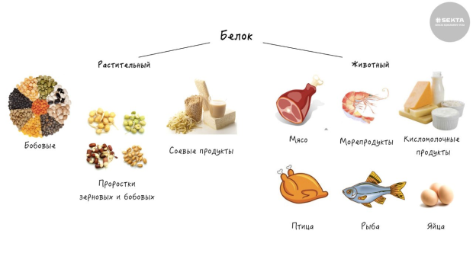

|  |
| --- |
| https://sektascience.files.wordpress.com/2015/02/mark.png?w=40&h=39 Альтернативные источники белка: орехи, шпинат, спаржа, авокадо и многие другие. |

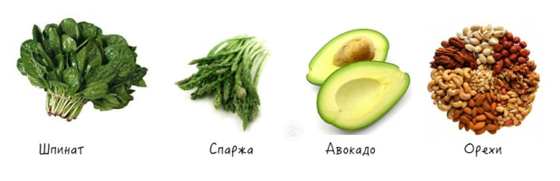

Альтернативные виды белка не являются полноценными источниками этого макронутриента, но помогут сделать ваш рацион более разнообразным.

# УГЛЕВОДЫ

**Углеводы** являются одним из трех макро нутриентов и представляют собой органические соединения **сахаридов.** Это наиболее доступный источник энергии, необходимый для всех видов жизнедеятельности: для функционирования нервной системы, при физической нагрузке, для пищеварения и многого другого.

## МЫ НАСТОЯТЕЛЬНО РЕКОМЕНДУЕМ

* **Делать не менее двух углеводных приемов пищи в день (медленные углеводы):**  
  — Каши: овсянка, гречка, киноа, булгур, перловка, бурый рис  
  — Цельнозерновой хлеб  
  — Цельнозерновые макароны
* **Избегать быстрых углеводов и продуктов с высоким гликемическим индексом (ГИ)**  
  — Все продукты с добавленным сахаром: сладкая выпечка, шоколад, конфеты, сладкие йогурты, мороженое и т. д.  
  — Обработанные продукты: мука высших сортов и изделия из нее, белый рис и т.д.  
  — Овощи с высоким содержанием крахмала: картофель, батат, свёкла,морковь и многие корнеплодные овощи.
* **Ограничить употребление фруктов и овощей с высоким ГИ**

По химическому составу углеводы, как правило, делят на две группы: **простые сахара**и **сложные**. С точки зрения усвояемости человеческим организмом, они делятся на**усвояемые** и **неусвояемые**.

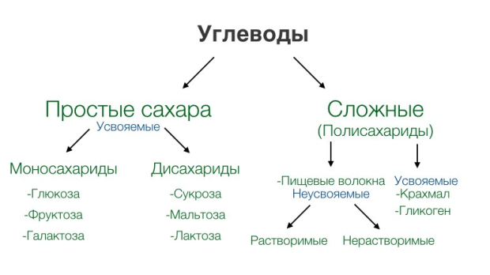

В процессе усвоения углеводы преобразуются в глюкозу, определенный уровень которой в крови необходим для жизнедеятельности организма.

Избыток глюкозы преобразуется в **гликоген**, который запасается в печени и в мышцах и служит источником энергии между приемами пищи, во сне и при спортивной нагрузке.

|  |
| --- |
| https://sektascience.files.wordpress.com/2015/02/mark.png?w=40&h=39Важно отметить, что наш организм не очень эффективно хранит энергию в такой форме, и запасов гликогена хватает не больше, чем на 4-6 часов деятельности, после чего организм начинает использовать альтернативные источники энергии. |

## ПРОСТЫЕ УГЛЕВОДЫ

**Простые углеводы (простые сахариды)**– конечный продукт, который не нуждается в дополнительном расщеплении, усваивается организмом очень быстро и практически полностью. Именно их и принято называть **«быстрыми углеводами»**, хотя на самом деле ничего быстрого в них нет, просто в чистом виде они более доступны для усвоения и, соответственно, пик глюкозы и инсулина в крови выше после их употребления.

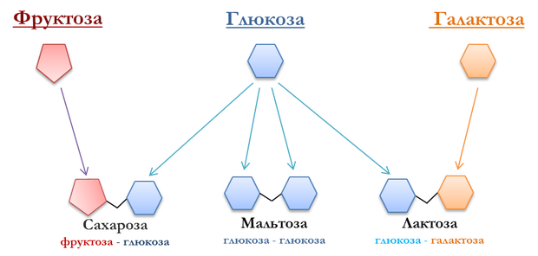

Сахароза – это обычный пищевой сахар. Фруктоза – сахар, содержащийся в меде и фруктах (особенно в винограде); его также добавляют в огромное количество переработанных продуктов и полуфабрикатов, и таких продуктов желательно избегать вовсе.

Лактоза представляет собой так называемый молочный сахар. Ее усвоение связано с наличием в желудочно-кишечном тракте фермента лактазы, расщепляющего лактозу. При отсутствии или сниженной деятельности лактазы углеводы из молока не усваиваются. У некоторых людей аналогичные сложности возникают с усвоением рафинозы, которой богаты бобовые и ржаная мука.

## СЛОЖНЫЕ УГЛЕВОДЫ (ПОЛИСАХАРИДЫ)

**Полисахариды** – это сложные соединения большого количества моносахаридов. Для нас важно разделить их на две группы:

1. **Усвояемые полисахариды**– крахмал (растительное происхождение) и гликоген – расщепляются ферментами организма.
2. **Неусвояемые полисахариды**, которые также обобщенно называют клетчаткой, не перерабатываются организмом.

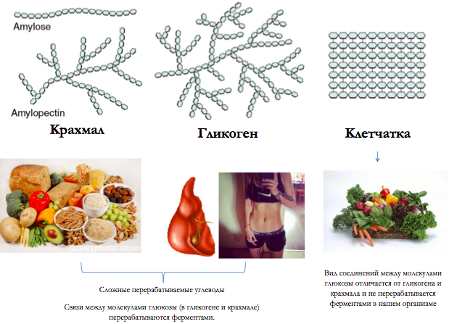

### УСВОЯЕМЫЕ ПОЛИСАХАРИДЫ

Крахмальные полисахариды в процессе усвоения организмом расщепляются до простых сахаридов с помощью ферментов, находящихся в тонкой кишке.

Крахмал есть во всех продуктах растительного происхождения, но его количество варьируется; наибольшее количество крахмала содержится в изделиях из пшеничной муки (макароны, хлеб), крупах, картофеле и бобовых.

Важно отметить, что усвояемость крахмала зависит не только от количества, но и от «контекста», в котором он попадает в организм. Так, не весь крахмал из бобовых будет доступен для переработки ферментами из-за присутствия в них неусвояемой клетчатки.

### НЕУСВОЯЕМЫЕ ПОЛИСАХАРИДЫ

**Неусвояемые полисахариды** – это так называемые пищевые волокна. Пищевые волокна практически не перевариваются организмом, но оказывают положительное влияние на процесс переваривания пищи в целом, обеспечивают усвоение других веществ, регулируют моторику кишечника.

Множество исследований доказало, что высокий уровень клетчатки в рационе способствует длительному чувству сытости, снижению веса, понижению уровня холестерола в крови, снижению риска диабета и росту полезной микрофлоры кишечника. Основным источником таких полисахаридов являются продукты растительного происхождения. В среднем человеку необходимо около 20 г пищевых волокон в сутки. Чрезмерное потребление пищевых волокон становится причиной неполного переваривания пищи, нарушения всасывания кальция в кишечнике и других микроэлементов, а также жирорастворимых витаминов. Возникает дискомфорт от образования газов, боли в животе и диарея.

### ВИДЫ ПИЩЕВЫХ ВОЛОКОН

Целлюлоза (клетчатка) и лигнинявляются **нерастворимыми пищевыми волокнами**. Клетчатка является наиболее распространенным видом пищевых волокон. Она содержится в зерне и муке грубого помола, в бобовых, капусте, моркови. Клетчатка, как и лигнин, хорошо удерживает воду, способствует нормализации работы кишечника, отвечает за выведение продуктов обмена веществ и положительно влияет на микрофлору кишечника.

|  |
| --- |
| https://sektascience.files.wordpress.com/2015/02/mark.png?w=40&h=39Источники нерастворимых пищевых волокон – отруби, злаки и зерно, сырые овощи (капуста, морковь, редька), кожура яблок, помидоров, винограда, бобовые и некоторые орехи и семена. |

Пектин, гемицеллюлоза, камедьи др. составляют группу так называемых **растворимых пищевых волокон**. Они имеют важное значение для выведения излишков холестерина, предотвращения гнилостных процессов в пищеварительном тракте, способствуют снижению глюкозы в крови и выводят из организма токсические вещества.

|  |
| --- |
| https://sektascience.files.wordpress.com/2015/02/mark.png?w=40&h=39Растворимые пищевые волокна находятся в бобовых (горох, соя, фасоль), злаках (овес, ячмень, рожь), в овощах (брокколи, морковь), ягодах и фруктах (особенно в вишне, сливе и яблоках), а также в цитрусовых и их кожуре. |

|  |
| --- |
| https://sektascience.files.wordpress.com/2015/02/vopros.png?w=40&h=40**Если, например, в пшенице и в бобовых одинаковое количество углеводов, почему в качестве углевода мы все же употребляем только пшеницу?** |

В бобовых содержится больше не усваиваемых пищевых волокон, поэтому, несмотря на равное количество углеводов, пропорциональное количество усваиваемых углеводов в бобовых намного меньше.

**ЖИРЫ**

Жиры, наряду с углеводами и белками, относятся к важнейшим и незаменимым компонентам пищи. Они участвуют в обменных процессах (мембраны каждой клетки в организме состоят из липидов), защищают тело от переохлаждения и служат амортизаторами, обволакивая основные органы тела. Также жиры содержат в себе наибольшее количество энергии по сравнению с другими питательными веществами — 9 ккал/гр.

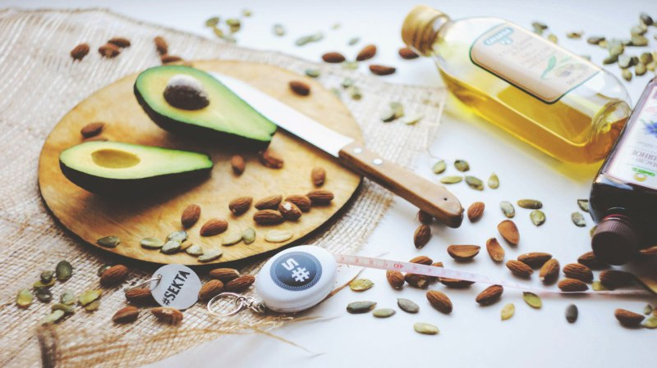

**1.** Мы настоятельно **рекомендуем получать жиры преимущественно из полезных натуральных источников:**

* орехи (грецкие, миндаль, арахис, орехи макадамия, фундук, пекан, кешью);
* семечки (подсолнечные, тыквенные, кунжут);
* растительные масла (оливковое, рапсовое, подсолнечное, арахисовое, кунжутное, соевое, кукурузное);
* маслины;
* рыба (лосось, тунец, скумбрия, сельдь, форель, сардины).

**2. Ограничить потребление насыщенных жиров (не более ⅓ от всех жиров в день):**

* мясо (говядина, баранина, свинина, курица с кожей), сало;
* сливочное масло;
* сыры;
* пальмовое и кокосовое масла.

**3. Мы не рекомендуем жарить на масле!**

Если вы все-таки решили, что это необходимо, [сверяйтесь с таблицей в конце статьи](https://sektascience.com/articles/zhiry/3/#tablica). Не все масла устойчивы при нагревании!

**4. Продукты, содержащие транс-жиры, рекомендуется полностью исключить из рациона:**

* коммерческая выпечка (печенье, пончики, кексы, торты, тесто для пиццы);
* расфасованные закуски (крекеры, микроволновый попкорн, чипсы);
* жареные продукты (картофель фри, жареная курица, куриные наггетсы, рыба в панировке);
* конфеты.

|  |
| --- |
| https://sektascience.files.wordpress.com/2015/02/vopros.png?w=40&h=40 **Сколько жиров употреблять в день?** |

Мы рекомендуем употреблять 2-3 порции жиров в день, то есть не более 65 г, из них не более 20 г насыщенных жиров.

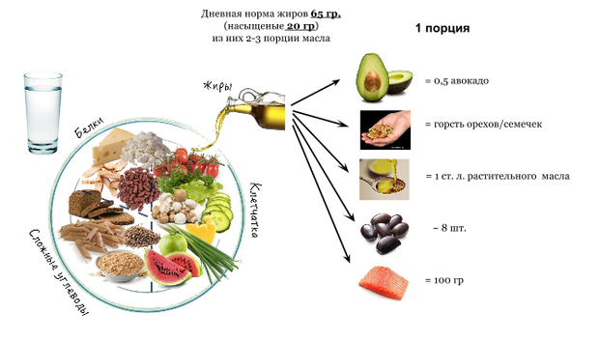

КЛАССИФИКАЦИЯ ЖИРОВ

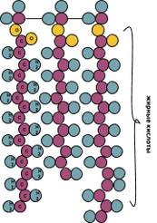Жиры состоят из набора тех же химических элементов, что и углеводы, но по-другому соединенных между собой. В организме они присутствуют в форме триглицеридов и представляют собой сложное органическое соединение, состоящее из двух компонентов: глицерина и жирных кислот.

В биохимическом отношении молекулы жиров относятся к кислотам и делятся на два основных вида:  **насыщенные** и **ненасыщенные**. Последние далее подразделяются на **мононенасыщенные** (такие, в которых одна ненасыщенная связь)

и **полиненасыщенные** (в них больше, чем одна ненасыщенная связь).

|  |  |  |
| --- | --- | --- |
| **Насыщенные жиры** | **Ненасыщенные жиры** | **Транс-жиры** |
| Происходят в основном из животных источников, таких как масло, молоко, йогурт, сыр, желток яиц, мясо. Как правило, эти жиры твердые при комнатной температуре (сало, масло), за исключением двух видов масла растительного происхождения — пальмового и кокосового. https://sektascience.files.wordpress.com/2015/04/s-hbgofr6omswp47lv389jg.png?w=94&h=136 | Основной источник обычно растительный, и они находятся в жидком состоянии при комнатной температуре. Содержатся в растительных маслах, орехах, семенах, соевых бобах, авокадо и рыбе. https://sektascience.files.wordpress.com/2015/04/snusirdbmz_-ltsj4syrm6q.png?w=143&h=112 | Этот вид жиров образуется при промышленном отверждении (гидрогенизации) жидких масел. Такие виды жиров широко используются в пищевой промышленности. Они могут присутствовать в таких продуктах, как картофель фри, чипсы, пончики, пирожки, блюда во фритюре, беляши и пр. Они очень вредны, и **употреблять такие жиры в пищу нельзя!** https://sektascience.files.wordpress.com/2015/04/sq63x9rhnmg_b4d7mswtmew.png?w=81&h=110 |

НАСЫЩЕННЫЕ ЖИРЫ

Происходят в основном из животных источников, таких как *масло, молоко, йогурт, сыр, желток яиц, мясо.* Как правило, эти жиры твердые при комнатной температуре (сало, масло), за исключением двух видов масла растительного происхождения — пальмового и кокосового.

НЕНАСЫЩЕННЫЕ ЖИРЫ

Основной источник обычно растительный, и они находятся в жидком состоянии при комнатной температуре. Содержатся в растительных маслах, орехах, семенах, соевых бобах, авокадо и рыбе.

ТРАНС-ЖИРЫ

**Этот вид жиров образуется при промышленном отверждении (гидрогенизации) жидких масел.** Такие виды жиров широко используются в пищевой промышленности. Они могут присутствовать в таких продуктах, как к*артофель фри, чипсы, пончики, пирожки, блюда во фритюре, беляши и пр.* Они очень вредны, и употреблять такие жиры в пищу нельзя!